安装说明

- 把网站文件上传到网站目录

- 访问 http://您的网址/diguo 登录账号admin 密码123456

- 修改帝国后台的数据库配置，部分服务器会禁止diguo目录不可写造成无法修改，请修改diguo文件夹权限为可写。

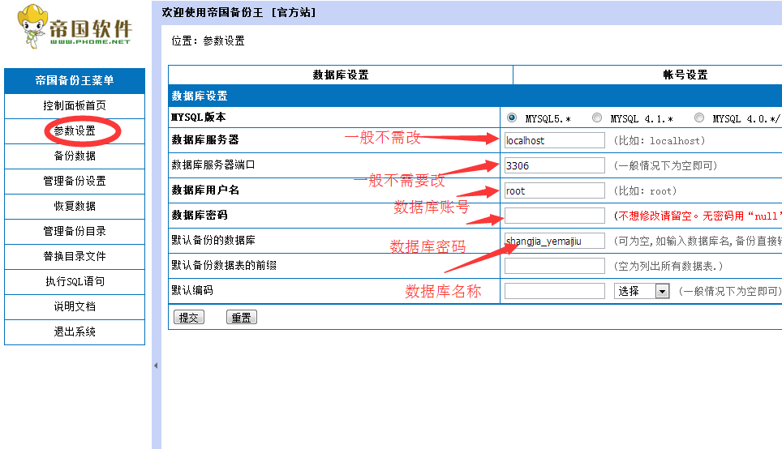

- 恢复数据。
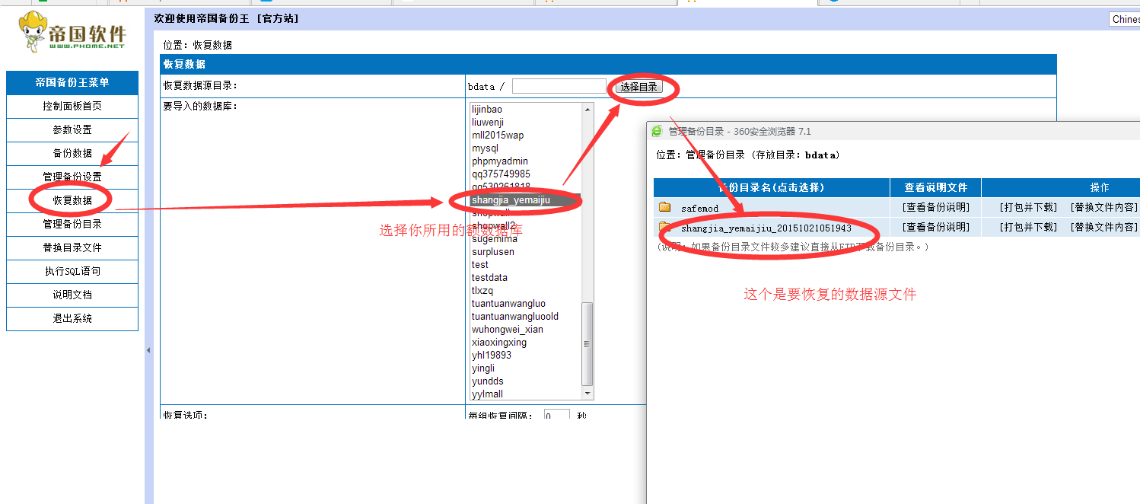

- 打开两个文件

Data/config.php （电脑版数据库配置文件）

将以下资料改成你的数据库资料。

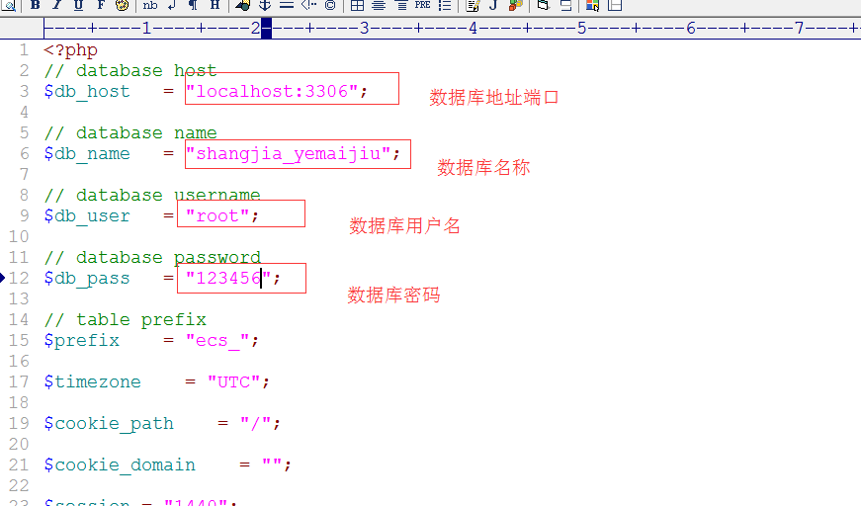

- 安装完毕，
电脑版后台：http://你的网址/admin 账号admin 密码：admin2016
手机版后台：http://你的网址/mobile/admin 账号admin 密码：admin2016

为确保安全，安装完成后请删除 diguo 这个文件夹。

